下 水 道 申 請 関 係 様 式

様式2
平成 年 月 日

苫小牧市下水道事業
苫小牧市長 岩倉 博文 様
(法人の場合は、主たる事務所の所在地、名称及び代表者氏名を記入すること。)
開発行為申請者 住所

氏名 印

都市計画法第32条の規定に基づく開発行為に伴う事前協議について（依頼）

このことについて、下記のとおり開発行為を計画しており、下水道施設について事前に協議いたしたく、関係図書を添えて提出いたしますので、よろしくお願いいたします。

記

1 開発行為申請予定場所
苫小牧市 町 丁目 番 号 地先

2 施工予定期間
自 平成 年 月 日
至 平成 年 月 日

3 関係書類
開発行為概要説明書、位置図、区域図、地番図・求積図、造成計画図、土地利用計画図、汚水・雨水計画平面図、道路定規図(汚水・雨水)、汚水排水縦断面図、雨水排水縦断面図、取付管及び公共桝平面図、下水道施設構造図、特殊マンホール等構造図、汚水区画割平面図、汚水流量計算書、雨水区画割平面図・雨水流量計算書、外圧強度計算書、特殊マンホール構造計算書、資料その他一式

様式4-1
苫上下計 第 号
平成 年 月 日

開発行為申請者
住所
氏名

苫小牧市下水道事業
苫小牧市長 岩倉 博文
（上下水道部下水道計画課 担当）

都市計画法第32条の規定に基づく開発行為に伴う事前協議について（回答）

このことについて、下記の事前協議事項を付して回答します。

記

1 開発行為申請予定場所
苫小牧市 町 丁目 番 号 地先

2 事前協議の内容
別紙のとおり

様式4-2(別紙)

下水道施設の事前協議の内容
(1) 下水道施設は、「開発行為指導要綱」（上下水道部作成）に基づいて設計・施工・協議すること。
(2) 現場施工にあたっては、上下水道部と充分打合せをすること。
(3) 工事完成後設置した下水道施設は、清掃等使用に支障がない状態で、下水道事業管理者の検定を受けた後に、別に定める関係書類を添えて無償譲渡すること。但し、市長が特に定めた場合はその限りではない。
(4) 下水道施設を帰属した後に開発行為に起因して過失が見つかった場合、譲渡された日から２年間はすべて開発行為者負担で改修を行うものとする。但し、故意又は、重大な過失により生じた場合はこの限りではない。
(5) 当該開発区域において、「苫小牧市都市計画下水道事業受益者負担に関する条例」第２条に規定する受益者とは、当該土地にかかる土地所有者又は借地権者とする。
(6) 同条例第11条第2項第5号の物件を提供した受益者においては、下水道受益者負担金を免除する。但し、受益者負担金額が寄付財産の評価額を超える場合、免除する金額は、その評価額の限度内とする。
(7) 宅地形状の変更、建築物の位置・構造等によって汚水桝の新設及び設置された汚水桝の改築・廃止等の処置、又は雨水桝が必要となった場合は、開発行為者負担もしくは土地購入者負担とし、売買契約時にその旨を明記すること。
(8) 土地の売買にあたっては、前記(7)の事項について継承すること。
(9) その他、上記以外に疑義が生じた場合は、その都度双方協議するものとする。

※上記協議内容は、標準的な事項であり、下水道管理者と協議して決定すること。

以 上

様式6-1

都市計画法第３２条の規定に基づく既存の公共施設管理者の同意申請書

平成 年 月 日

苫小牧市下水道事業
苫小牧市長 岩倉 博文 様

(法人の場合は、主たる事務所の所在地、名称及び代表者氏名を記入すること。)
開発行為申請者
住 所

氏 名 印

下記のとおり、貴管理の公共施設を、当該開発行為又は当該開発行為に関する工事
により変更することについて同意を得たく、都市計画法第３２条の規定に基づき申請
します。
記
※注1
開発行為場所 | 苫小牧市 町 丁目 番 号 地先
開発行為の目的 | 一般宅地分譲
開発区域面積 | ｍ^{２}
施工予定期間 | 開発行為許可日 から 開発行為工事完了日 まで
関係公共施設の名称 | 下水道施設
添付書類 | 公共施設の管理者等に関する協議の経過書、位置図、区域図、汚水・雨水計画平面図、道路定規図、汚水排水縦断面図、雨水排水縦断面図、取付管及び公共桝平面図、下水道施設構造図、特殊マンホール等構造図、その他管理者が必要とする図書(協議により添付)
※注1 開発行為地域内全ての地番を列挙すること。

様式6-2
下水道施設
公共施設の付替、  改修、廃止等が  ある場合の内容 | 従来の部分  所 在：苫小牧市 町 丁目 番 号  種類・数量：汚水管及び 号人孔
公共施設の付替、  改修、廃止等が  ある場合の内容 | 廃止される部分  所 在：苫小牧市 町 丁目 番 号  種類・数量：汚水管 φ ㎜ L= ｍ
新たに設置する  公共施設の内容 | 所 在：苫小牧市 町 丁目 番 号  種類・数量：  汚水管 φ ㎜ L= ｍ  雨水管 φ ㎜ L= ｍ  号人孔 基（汚水 基、雨水 基）  塩ビマンホールφ300㎜ 基（汚水）  取付管及び汚水公共桝 取付管VUφ100㎜  塩ビ桝φ100-100-150㎜ 箇所

様式8-1
都市計画法第32条の規定に基づく既存の公共施設管理者の同意について

苫上下計 第 号
平成 年 月 日

開発行為申請者

様

苫小牧市下水道事業
苫小牧市長 岩倉 博文
(上下水道部 下水道計画課 担当)

平成 年 月 日付けで同意申請のあったこのことについて、下記のとおり同意
します。
記
※注1
開発行為場所 | 苫小牧市 町 丁目 番 号 地先
開発行為の目的 | 一般宅地分譲
開発区域面積 | ｍ^{２}
施工予定期間 | 開発行為許可日 から 開発行為工事完了日 まで
関係公共施設の名称 | 下水道施設
協議の内容 | 公共施設の管理者等に関する協議の経過書(別添)のとおり
※注1 開発行為地域内全ての地番を列挙すること。

様式8-2
下水道施設
公共施設の付替、  改修、廃止等が  ある場合の内容 | 従来の部分  所 在：苫小牧市 町 丁目 番 号  種類・数量：汚水管及び1号人孔
公共施設の付替、  改修、廃止等が  ある場合の内容 | 廃止される部分  所 在：苫小牧市 町 丁目 番 号  種類・数量：汚水管 φ ㎜ L= ｍ
新たに設置する  公共施設の内容 | 所 在：苫小牧市 町 丁目 番 号  種類・数量：  公共施設の管理者等に関する協議の経過書(別添)のとおり

様式9-1 (細則別記第４号様式 第７条関係)

公共施設の管理者等に関する協議の経過書

平成 年 月 日

苫小牧市長 岩倉 博文 様

申請者 住 所

氏 名 印

都市計画法第32条（都市計画法第34条の2第2項において準用する同法第32条、都市計画法第35条の2第4項において準用する同法第32条）の規定による公共施設の管理者等との協議の経過は、次のとおりです。

1 協議年月日 | 平成 年 月 日
2 協 議 先
3 協議の内容

様式9-2 (細則別記第４号様式 第７条関係)

（１）新たに設置される公共施設
種 類 | 番号 | 概 要 |  |  | 管 理 者 | 用地の帰属 | 摘 要
種 類 | 番号 | 幅員寸法  ｍ | 延 長  ｍ | 面 積  ㎡ | 管 理 者 | 用地の帰属 | 摘 要

（２）法第40条第１項の規定が適用される場合における従前の公共施設
種 類 | 番号 | 概 要 |  |  | 公共施設の用  に供する土地  の所有者 | 用地の帰属 | 摘 要
種 類 | 番号 | 幅員寸法  ｍ | 延 長  ｍ | 面 積  ㎡ | 公共施設の用  に供する土地  の所有者 | 用地の帰属 | 摘 要

備考 １ 一の公共施設用地が二以上の者に帰属することとなる場合には、「摘要」の欄にその旨を記載し、当該帰属の状態を示す図面その他の資料を添付すること。
２ 「概要」の欄には、広場、公園、緑地及び消防の用に供する貯水施設については面積のみを、下水管渠については寸法及び延長のみを記入すること。
３ 公共施設を管理することとなる者との協議を了した協議書の写しを添付すること。
４ 申請者が法人の場合は、主たる事務所の所在地、名称及び代表者の氏名を記入すること。

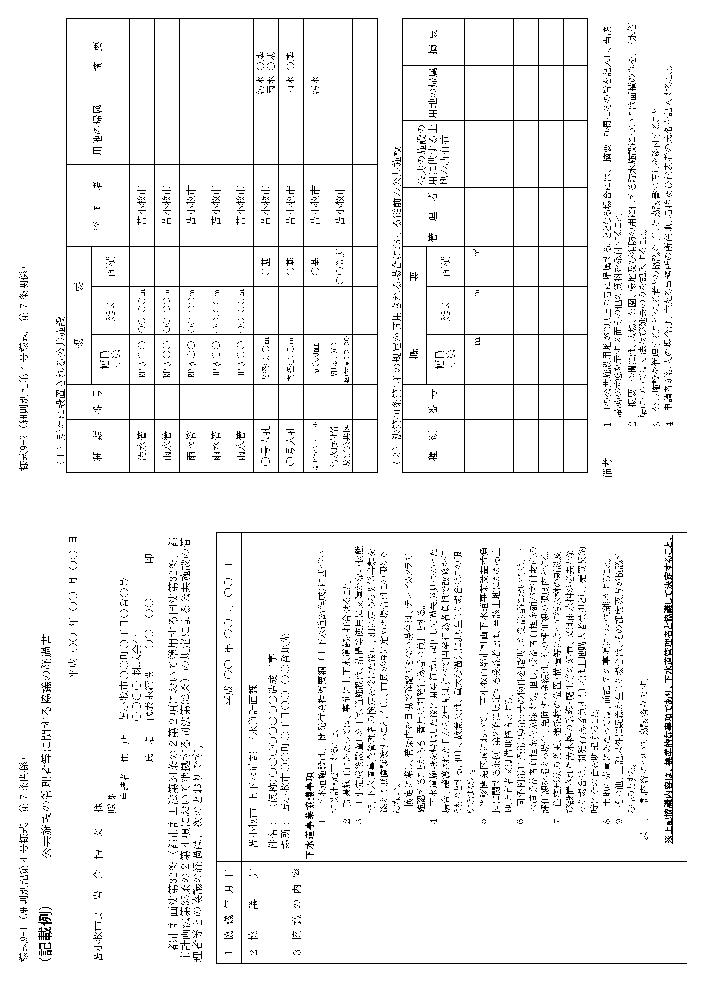
様式12 (細則別記第９号様式 第11条関係)

工 事 着 手 届

平成 年 月 日

苫小牧市 下水道事業
苫小牧市長 岩倉 博文 様

届出者 住 所
(電話 )

氏 名 印

都市計画法施行細則第11条の規定により、次のとおり開発行為に関する工事に
着手したので届け出ます。
記

開発許可番号 |  | 平成 年 月 日 許可番号第 － 号
開発区域に含まれる地域の名称 |  | 苫小牧市 町 丁目 番 号地先
工事着手年月日 |  | 平成 年 月 日
工事完了予定年月日 |  | 平成 年 月 日 予定
工事受注者 | 住 所 | 苫小牧市 町 丁目 番 号
工事受注者 | 会社名  代表者 | （電話 ）
現場管理者 | 住 所
現場管理者 | 氏 名 | （電話 ）
※ 受付及び処理欄
備考 1 ※印の欄には、記入しないこと。
2 届出者が法人の場合は、主たる事務所の所在地、名称及び代表者の氏名を記入すること。
様式14
下水道施設工事完了届及び検査依頼書

平成 年 月 日
苫小牧市下水道事業
苫小牧市長 岩倉 博文 様
開発行為者 住所
氏名 印
都市計画法第３６条第１項の規定により、公共施設に関する工事が下記のとおり完了しましたので検査をお願いいたします。
記
完了年月日 | 平成 年 月 日
開発許可番号 | 平成 年 月 日 許可番号第 － 号
工事を完了した公共施設が存する開発  区域又は工区に含まれる地域の名称 | 苫小牧市 町 丁目 番 号地先
下水道施設工事名 | 工事
下水道工事施工業者 | 住 所  会社名  代表者
検査依頼予定日 | 平成 年 月 日
※備考 1 開発行為者が法人である場合においては、氏名は、その法人の名称及び代表者の
氏名を記載すること。
2 工事完了時に１部を、同日付で速やかに提出すること。
3 下欄は記入しないこと。
上記のとおり完了届及び検査依頼書を受理し、上下水道部下水道計画課長に検定を依頼する。

担当者 上下水道部下水道計画課管理係
職 氏名 印

検定依頼受理

検 査 員 上下水道部下水道計画課長 印
検査年月日 | 平成 年 月 日
検査結果 | 合 否
様式16
下水道施設に関する工事の検査済証

苫上下計 第 号
平成 年 月 日

様
苫小牧市下水道事業
苫小牧市長 岩倉 博文
（上下水道部下水道計画課 担当）

下記の下水道施設に関する工事は、平成 年 月 日検査の結果、
都市計画法第２９条の規定による開発行為の内容に適合していることを証明
します。
記

1 開発許可番号 平成 年 月 日 許可番号第 － 号

2 許可を受けた者の住所及び氏名
住 所
会社名
代表者

3 工事を完了した公共施設が存する開発区域または工区に含まれる地域の名称
苫小牧市 町 丁目 番 号地先

4 下水道施設概要 （竣工数量）
汚水管 ＲＰφ ㎜ Ｌ＝ ｍ
雨水管 ＲＰφ ㎜ Ｌ＝ ｍ
雨水管 ＨＰφ ㎜ Ｌ＝ ｍ
号人孔 内径φ ㎜ 基 （汚水 基、雨水 基）
号人孔 内径φ ㎜ 基 （汚水 基、雨水 基）
塩ビマンホール(φ300㎜) 基 （汚水）
汚水取付管及び公共桝 ＶＵφ ,塩ビ桝φ - ㎜ 箇所

様式19-1
下水道施設帰属届
平成 年 月 日
苫小牧市下水道事業
苫小牧市長 岩 倉 博 文 様

開発行為者 住 所
会社名
代表者 印

下水道施設について都市計画法第４０条の規定に基づき、都市計画法第３６条第３項の公告の日の翌日において貴市下水道事業に帰属いたしますので、関係書類を添えてご報告いたします。
記
1 開発許可番号 ： 平成 年 月 日 許可番号第 － 号
2 工事名 ： 工事
3 下水道工事業者 ： 代表者
4 場所 ： 苫小牧市 町 丁目 番 号地先
（完成時点の開発行為地域内全ての地番を列挙すること）
5 工事実施期間 ： 平成 年 月 日～平成 年 月 日
6 工事完了公告日 ： 平成 年 月 日
7 譲渡財産内容
 | （管種・管径） | （延 長） | （金 額）
汚水管 | φ ㎜ | L= ｍ | 円
 | φ ㎜ | L= ｍ | 円
雨水管 | φ ㎜ | L= ｍ | 円
 | φ ㎜ | L= ｍ | 円
 | （人孔種別） | （数 量） | （金 額）
汚水人孔 | 号人孔 | 基 | 円
 | 号人孔 | 基 | 円
雨水人孔 | 号人孔 | 基 | 円
 | 号人孔 | 基 | 円
 | （管・桝種別） | （箇所数） | （金 額）
汚水取付管  及び公共桝 | ＶＵφ100㎜  塩ビ桝100-100-150 | 箇所 | 円
ポンプ場施設 |  | 一式 | 円
（施設内容は別添書類のとおり）
計 |  | ( 税抜き ) | 円
※裏面へ
様式19-2(裏面)

6 添付書類
  - 開発行為に関する工事の検査済証(写し) １部
  - 下水道施設に関する工事の検査済証(写し) 1部
  - 位置図 1部
  - 出来形図 汚水・雨水平面図 部
  - 出来形図 道路定規図(汚水・雨水) 部
  - 出来形図 汚水排水縦断面図 部
  - 出来形図 雨水排水縦断面図 (*) 部
  - 出来形図 取付管及び公共桝詳細図 部
  - 出来形図 下水道施設構造図 部
  - 出来形図 特殊マンホール等構造図 (*) 部
  - 関係機関との協議、許可書 (*) 一式
  - 下水道台帳(修正) 一式
  - 上記竣工図等データ(ＣＤ・ＤＶＤ) １枚

（注）提出書類はＡ４版、竣工図面はＡ３版二つ折りとして、ファイル等により図書を製本する。
提出部数は一部とする。なお、上記添付書類で「*」の書類が不要の場合は、この項目から削除すること。
提出書類のうち出来形図については、設計値と竣工値(朱書)を併記して比較できるものとする。
竣工図等データ(ＣＤ・ＤＶＤ)については、ＪＷＷ形式、Ｐ21形式、ＤＸＦ形式、ＰＤＦ形式又はＸＤＭ形式、の4形式の
データ形式で各々の図面データを各形式毎にファイルを作成して各々保存すること。

